Государственное образовательное учреждение Тульской области
«Тульская специальная (коррекционная) общеобразовательная школа-интернат
для обучающихся, воспитанников с ограниченными возможностями здоровья»
Центр дистанционного образования

Конспект урока педагога
- Ф.И.О. учителя: Пучков Евгений Андреевич
- Дата проведения: 4 сентября 2013 г.
- Класс, Ф. И. ученика Зайченко Александра 9 класс.
- Предмет: «В мире русской живописи»
- Тема урока: «Русская живопись 19 века. Художники-передвижники».
- Тип урока: Изучение нового материала
- Цели урока:
Образовательные:
- сформировать у учащихся представление об общих тенденциях русской живописи второй половины 19 века; Рассказать о появлении передвижничества;
- познакомить учащихся с деталями биографии и творчеством художников – передвижников, с их эстетическими принципами, взглядами на человека и искусство.
Развивающие:
- развивать самостоятельность мышления учащихся, речь, а также их творческие способности.
Воспитательные:
- воспитывать самостоятельно мыслящую и чувствующую личность, культуру речи учащихся, любовь к искусству.

8.1.Учебно-методический комплекс:

1. Сергеева Г.П. Кашекова И.Э. Критская Е.Д. Искусство 8-9 классы М.: «Просвещение», 2009
2.Данилова Г.И. Мировая художественная культура 7-9 классы «Дрофа», 2013
3.Электронный ресурс: http://nsportal.ru/shkola/mirovaya-khudozhestvennaya-kultura/library/khudozhniki-peredvizhniki

8.2. Программные средства:
- Skype,

- Графический редактор Microsoft Power Point

9 Ход урока:

1. Орг. момент
- Здравствуй, Саша! Сегодня мы начинаем изучение курса «В мире русской живописи». Наш курс будет посвящен жизни и творчеству выдающихся русских художников. Но прежде чем я конкретизирую тему урока, мы должны назвать основные понятия, которые будут необходимы для изучения данного курса.

2. Актуализация знаний.

- Давай вспомним, что такое искусство? (Иску́сство - образное осмысление действительности; процесс или итог выражения внутреннего или внешнего мира в художественном образе.
- Какие бывают виды искусства? (Архитектура, скульптура, живопись, литература, театр, кино)
- Что такое живопись? (Изобразительное искусство создание художественных образов с помощью красок.)

3. Сообщение темы урока

Сегодня мы с тобой познакомимся с творчеством русских художников-передвижников. Это движение зародилось во второй половине девятнадцатого столетия. Тема урока:

4. Изучение нового материала.

Я предлагаю тебе познакомиться с историей появления этого направления в живописи, используя презентацию:
- ПРИНЦИПЫ ПЕРЕДВИЖНИКОВ: Эстетический момент уже не считался главным. Искусство создано не для наслаждения, а для жизни.
- Более важным считалось запечатлеть мир бедности, бесправия, критически взглянуть на традиционную народную жизнь. То есть, изобразить жизнь природы и человека в ее реальном течении.
- Вера в социальную воспитательную значимость искусства.

ИСТОРИЯ СОЗДАНИЯ ОБЪЕДИНЕНИЯ:
- 1857год –»бунт четырнадцати» - группа выпускников Академии художеств отказалась выполнить дипломную работу на мифологическую тему.
- Отчисленные студенты создают независимую Артель художников, из которой и выросло «Товарищество».

Возглавил товарищество передвижников художник – портретист Иван Николаевич Крамской.

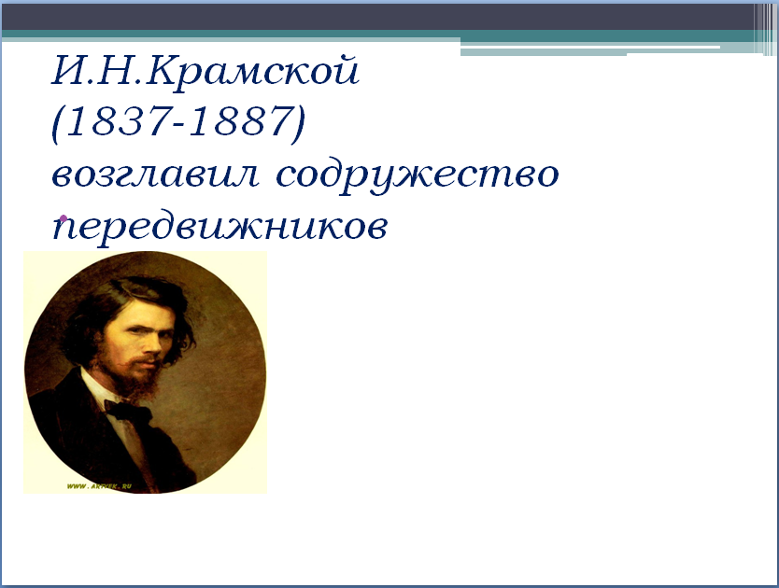

Портреты Ивана Крамского глубоко психологичны и социальны. И.Н. Крамской «Христос в пустыне».

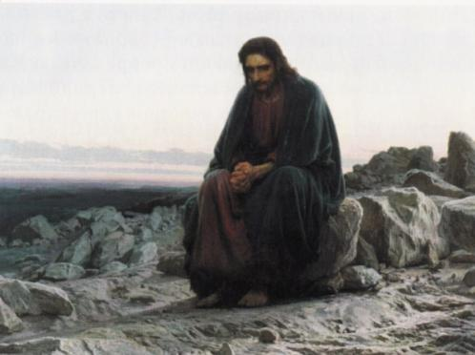
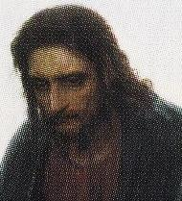Давай опишем эту картину:

Приняв крещение, Христос сорок дней проводит в одиночестве
в пустыне, в тяжелых раздумьях. Глубокая скорбь на Его лице,
судорожно сжаты руки, которые скоро будут пробиты гвоздями
О чем размышляет Он?
Картина производит на зрителей потрясающее впечатление. Она
заставляет задуматься о том, какие мы? Куда мы идем?

Так, хорошо, переходим к следующей картине Ивана Николаевича «Незнакомка».

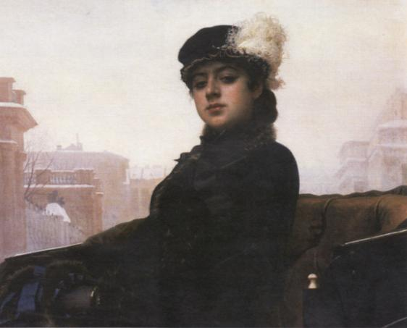

История создания этой картины такова: Прекрасная незнакомка, которая смотрит на нас с картины Ивана Крамского – личность реальная. Это бывшая крестьянка Матрена Саввишна. За красоту взяла ее барыня в горничные. Как - то приехал в гости к тетушке молодой дворянин Бестужев. Увидел Матрену и женился на ней. Однажды в городе встретила она бывшую свою хозяйку. Та, видно, ждала от нее благодарности, но не тут - то было! Бывшая горничная проехала мимо, даже не удостоив хозяйку взглядом.

Теперь я прочитаю тебе фрагмент из стихотворения Александра Блока с таким же названием «Незнакомка»:

И каждый вечер, в час назначенный
(Иль это только снится мне?),
Девичий стан, шелками схваченный,
В туманном движется окне.
И медленно, пройдя меж пьяными,
Всегда без спутников, одна.
Дыша духами и туманами,
Она садится у окна.
И веют древними поверьями
Ее упругие шелка,
И шляпа с траурными перьями,
И в кольцах узкая рука.
И странной близостью закованный,
Смотрю за темную вуаль,
И вижу берег очарованный,
И очарованную даль.

А теперь, Саша, давай попробуем сравнить двух наших незнакомок.
Для этого ответим на вопросы:

Как ты думаешь, есть ли внешнее сходство между женщиной на картине Крамского и незнакомкой, описанной Блоком? ( Есть, шляпа с перьями, и украшение на руке у женщины на картине. У Блока: «И в кольцах узкая рука». Обе женщины имеют стройное телосложение, узкие кости рук.)

А в чем различие между этими двумя женщинами? (В их местоположении. Незнакомка Крамского сидит открытой коляске, на улице, а лирическая героиня Блока находится в ресторане. У незнакомки Крамского шляпа не с траурными, а с белыми перьями.)

Как они воспринимают окружающих людей? Какие детали говорят об этом?( Презрительно. Надменный и прищуренный взгляд незнакомки на картине, и строки Блока: «И медленно, пройдя меж пьяными, всегда без спутников, одна. Дыша духами и туманами, Она садится у окна.» Садится, никого и ничего не замечая вокруг).

5. Физкультминутка.

Молодец! Теперь давай немножко отдохнем. Сядь поудобнее и следи за фигурами на экране.

6. Закрепление изученного материала.

Теперь познакомимся с творчеством другого великого живописца – Ивана Ивановича Шишкина.

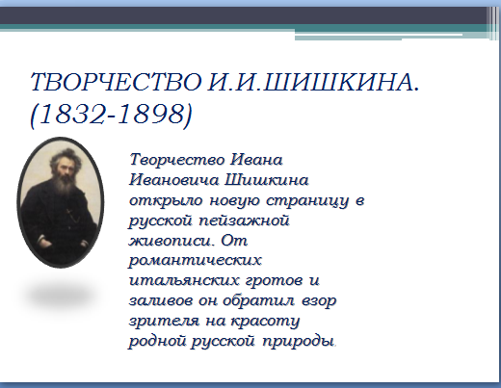

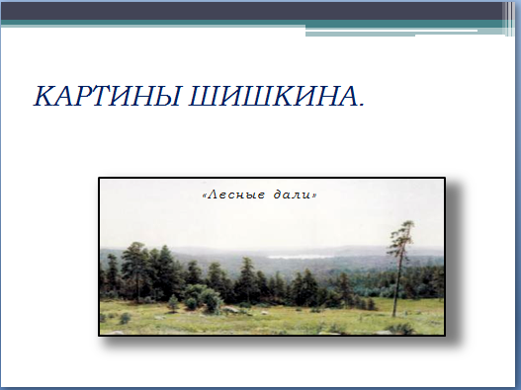

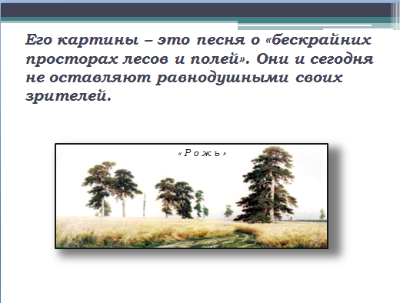

Давай попробуем эти картины описать. (Первая картина «Лесные дали» видится нам будто с высоты птичьего полета. Уходящий вдаль массив старых хвойных деревьев, белое небо. Высокая сосна на переднем плане, отдельно от остальных.)Какое ощущение возникает у тебя при просмотре?(Ощущение полета и свежего воздуха)

Вторая картина – «Рожь». (Ржаное поле и уходящая вдаль тропинка. Рожь уже созревшая, ярко-желтая, и колосья клонятся к земле. По бокам этого ржаного участка, «охраняя» его, стоят старые вековые сосны. Картина создает ощущение легкого ветра и свежего воздуха.)

Теперь посмотрим на другую картину Шишкина – «На севере диком»:

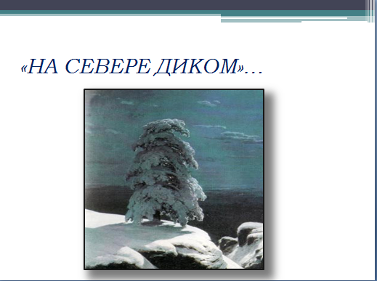

Обратимся теперь к стихотворению М.Ю.Лермонтова с таким же названием:
На севере диком стоит одиноко
На голой вершине сосна,
И дремлет, качаясь, и снегом сыпучим
Одета, как ризой, она.
И снится ей все, что в пустыне далекой,
В том крае, где солнца восход,
Одна и грустна на утесе горючем
Прекрасная пальма растет.

Давай сравним эти две замечательные сосны и ответим на вопросы:

Можно ли картину Шишкина назвать иллюстрацией к данному стихотворению? (Можно, первая строфа описывает сосну на картине почти буквально, хотя писались произведения в разное время). Какая общая тема объединяет картину с данным произведением М.Ю.Лермонтова? (Тема одиночества, на картине рядом нет ни одного деревца, и в стихотворении Лермонтова все снится нашей сосне родная душа – прекрасная пальма.)

Теперь переходим к творчеству последнего художника – Василия Перова.

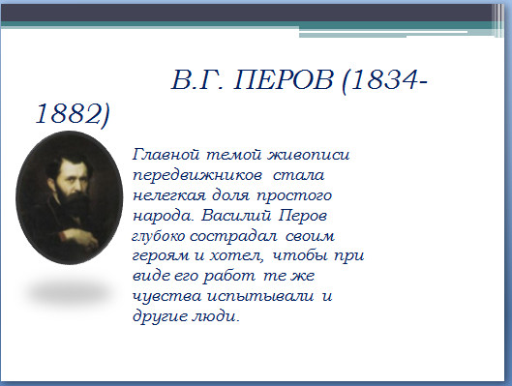

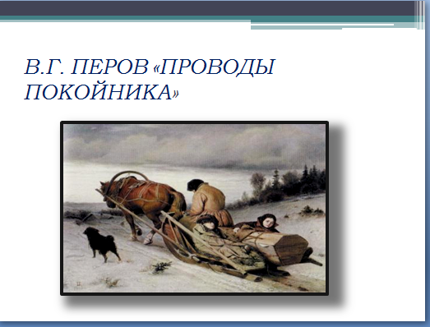

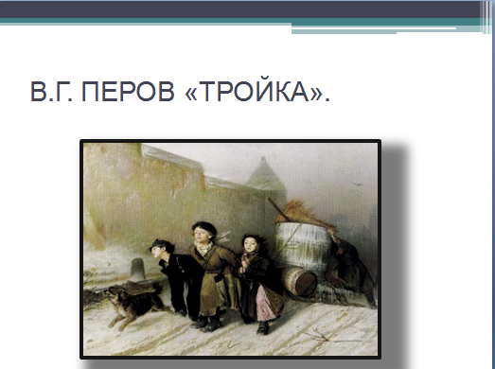

Опиши картины Перова. Что можно сказать об этих людях? Что они делают? Можно ли сделать вывод о том, в какой обстановке живут герои этих двух картин?

(В первой картине «Проводы покойника» мрачный серый день, тихо тащатся погребальные дроги. Невыносимая тяжесть безмерного человеческого горя охватывает зрителя. Художник зримо воплотил всю боль осиротевших детей, прижимающихся к гробу отца, и мать, тоскливо и безнадежно опустившая голову и управлявшая лошадью. Впереди бежит их верная собака.)
(Картина «Тройка» словно продолжает рассказ о судьбе несчастных детей, потерявших отца. Худые, бледные, измученные дети, надрываясь, еле тянут санки с огромной обледенелой бочкой с водой.
«Как можно терпеть такое?» -- Спрашивает себя всякий человек, стоящий перед картиной. Герои данных картин – бедные бесправные люди.)

7. Итог урока:

- «Молодец, Саша! Теперь мы подведем итог. Вспомним, что мы с тобой изучили сегодня на уроке. Для этого давай ответим на вопросы:
Какие главные темы затрагивали художники-передвижники в своем творчестве?(Тему бедности, бесправия людей, красоты русской природы, жизни Спасителя на земле.)
Где они находили материал для своих пейзажей? (В реальной жизни.)

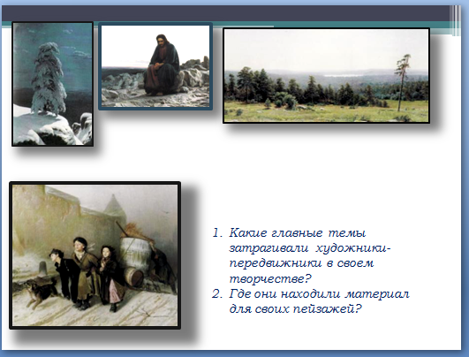
8.Рефлексия

- Саша, как ты думаешь, ты сегодня хорошо работала на уроке?
- Все ли у тебя получилось или были где-то затруднения?

Спасибо за урок, до свидания!

